Sarà Natale in ogni latitudine d’Africa
African Explorer, tour operator che da oltre 50 anni lavora con passione e rispetto nell’intero continente,
ha selezionato una serie di proposte per le festività di fine 2023 che rappresentano un magnifico e prezioso spaccato di storie, etnie, emozioni, colori, paesaggi e animali che raccontano dell’anima più vera e pura dell’Africa

Milano, 27 ottobre 2023 – African Explorer è lo storico tour operator milanese che per oltre mezzo secolo ha accompagnato i turisti italiani in Africa, con la massima cura e attenzione al dettaglio, ma, soprattutto, con grande passione e rispetto per la cultura e le infinite sfaccettature di tutto il continente. Con questo prezioso bagaglio di conoscenza ed esperienza, African Explorer ha preparato una selezione ricca e preziosa di proposte per ogni latitudine d’Africa, a partire dalle coste lambite dal Mar Mediterraneo a scendere, fino all’estremità di Cape Aghulas. I tour African Explorer offrono il prezioso vantaggio di essere riservati a piccoli gruppi, per poter apprezzare l’esperienza con la dovuta e necessaria calma, oltre ad essere accompagnati da personale parlante italiano, per garantire il confort e la tranquillità dei propri ospiti.

AFRICA DEL NORD

La selezione African Explorer punta al Marocco. Un paese dalla storia gloriosa che risplende nelle sue città imperiali, nelle moschee e nei palazzi fortificati. Un viaggio in Marocco è un’esperienza totalizzante che coinvolge tutti i sensi: gli straordinari colori esaltati dalla luce brillante del sole, i profumi inebrianti del cibo, delle spezie e dei prodotti naturali di uso comune come l’olio d’argan, il fruscio dei tessuti esposti nei suk e il vivace vociare dei tanti dialetti parlati nelle medine raccontano il complesso ed autentico carattere del Marocco.

- MAROCCO CITTA' IMPERIALI
27 dicembre - 6 giorni/5 notti - Quota a persona a partire da 2350€

- MARRAKECH E IL DESERTO
28 dicembre - 5 giorni/4 notti - Quota a persona a partire da 1700€

AFRICA CENTRALE

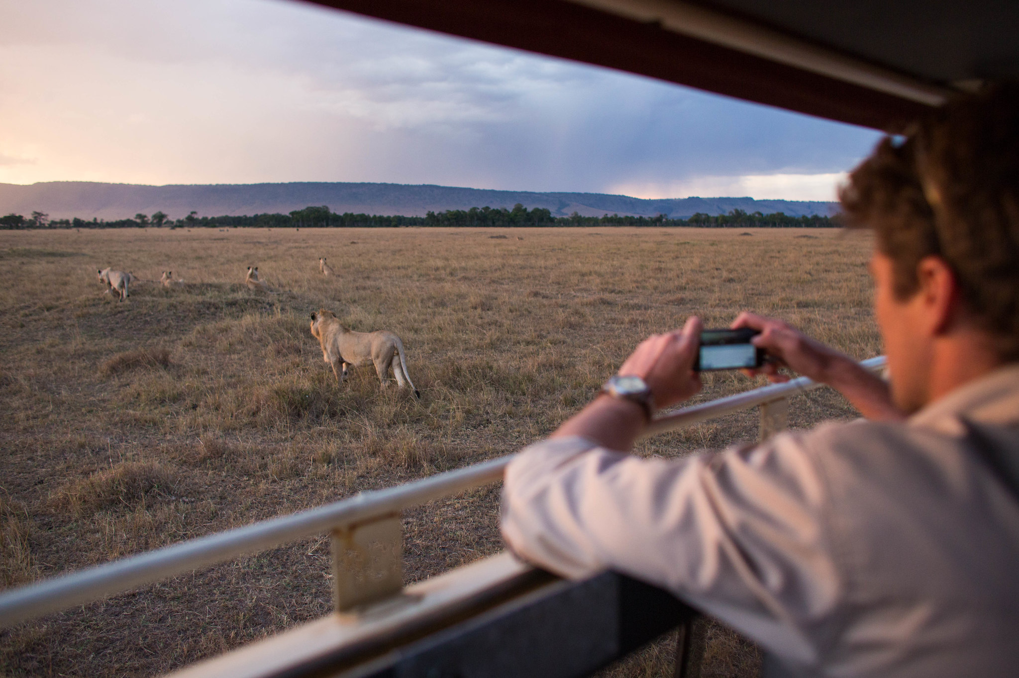
Due destinazioni che rappresentano il meglio dell’Africa degli animali sono le proposte per Natale e Capodanno di African Explorer. Il Kenya è un po’ il figlio prediletto di African Explorer, il primo amore dell’operatore, verso il quale organizza viaggi sin dal 1972. Pochi conoscono il Kenya come il team di African Explorer e pochi sapranno raccontare la vera forza del Kenya: la natura. Il Kenya è il cuore dei safari africani, quelli veri, che ti permettono di incontrare le più diverse specie di animali, dove, ad ogni chilometro, ci si inoltra in paesaggi diversi, dalle distese verdi a quelle aride, ai grandi baobab che si stagliano silenti contro i cieli infuocati dei tramonti, alla moltitudine di colori resi ancora più intensi dalla luce di questa latitudine, fino a raggiungere il paradiso tropicale della costa, orlato da palme e da spiagge bianche dove l'acqua turchese dell'Oceano Indiano accoglie la ricca barriera corallina che crea insenature di acqua calma e calda.
Sicuramente la Tanzania non è da meno in quanto a natura straordinaria, un paese che rappresenta l'Africa dell’immaginario, quella selvaggia, delle grandi riserve e delle distese della savana, degli animali come nei documentari del National e dei colori dei tramonti accesi come nelle cartoline. La Tanzania è il Paese del Parco Serengeti e del Cratere del Ngorongoro, una delle aree con la più alte concentrazioni di animali in tutto il continente, ideale per un safari.

- KENYA EXPLORER
29 dicembre - 10 giorni/8 notti - Quota a persona a partire da 4410 €

- KENYA SMART - TSAVO E MARE
26 dicembre - 11 giorni/8 notti - Quota a persona a partire da 3390 €

- TANZANIA EXPLORER
24 e 29 dicembre - 10 giorni/7 notti - Quota a persona a partire da 5390 €

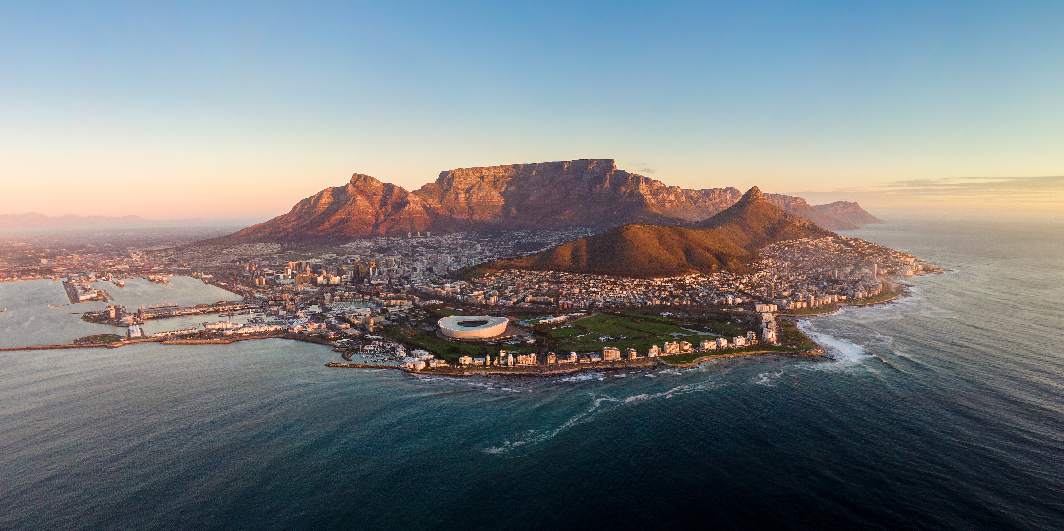
AFRICA DEL SUD

Più si scende verso Sud e più l’Africa offre il perfetto connubio tra voglia di avventure in natura e desiderio di restare in contesti più urban. Visitare la Namibia è un continuo avvistamento di spazi aperti, di orizzonti infiniti, di aspre montagne, profondi canyon e immense dune di sabbia come quelle che caratterizzano il Deserto del Namib, il più antico del mondo. Imprescindibile in Namibia un safari nel Parco Etosha: un immenso pan arido che si estende per centinaia di chilometri un unicum in tutto il continente.
In Sudafrica, ideale per un viaggio in famiglia e per iniziare la vostra collezione di viaggi in Africa, le tante opportunità di esplorazioni e safari sono completate dalla vivacità delle città vere e proprie metropoli, sempre più dense di spunti culturali e artistici, sempre più vive e curiose: così un tour può partire dalle savane del Parco Kruger, passare dalla regione di Mpumalanga, famosa per l'immenso Blyde River Canyon, e arrivare fino a Città del Capo, una delle più belle di tutta l'Africa.

- NAMIBIA EXPLORER – speciale Capodanno
26 dicembre - 14 giorni/10 notti - Quota a persona a partire da 5440€

- SUDAFRICA EXPLORER - speciale Natale
24 dicembre – 10 giorni/ 7 notti – Quota a persona a partire a 4890€

- SUDAFRICA SMART - speciale Natale
18 dicembre - 10 giorni/7 notti - Quota a persona a partire da 3140€

- SUDAFRICA SMART – speciale Capodanno
26 dicembre - 10 giorni/7 notti - Quota a persona a partire da 3390€

- SUDAFRICA EXPLORER
27 dicembre - 10 giorni/ 7 notti - Quota a persona a partire da 5160€

- SUDAFRICA FAMILY
28 dicembre - 11 giorni/8 notti - Quota a persona a partire da 4840€

PRENOTAZIONI E INFORMAZIONI:
African Explorer - Tel: 02/43319474
preventivi@africanexplorer.com - www.africanexplorer.com


UFFICIO STAMPA AFRICAN EXPLORER/WORLD EXPLORER
MEDIA CONTACT: MARILISA BRUNO - Corso Valdocco, 2 – 10122 Torino c/o COPERNICO GARIBALDI
T/F: + 39 011 812 8633 @: info@openmindconsulting.it – W: openmindconsulting.it

